ОТЧЁТ О ПРОВЕДЕНИЕ МЕСЯЧНИКА ОБОРОННО-МАССОВОЙ РАБОТЫ В МБОУ « СОШ ИМ. Т.К. АГУЗАРОВА С. НИЖНЯЯ САНИБА»
С 23.01 по 23.02.18 в нашей школе проходил месячник оборонно-массовой работы.
23.01 о месячнике было сообщено на Торжественной линейке, где присутствовала вся школа.
Цель месячника: « Повышение эффективности военно-патриотического воспитания детей и подростков, пропаганда здорового образа жизни.
В рамках месячника были проведены мероприятия ориентированные на формирование гражданского самосознания учащихся, на получение знаний об истории своего Отечества, села.
На Торжественной линейке 23.01. 18 г прозвучал гимн Российской Федерации, старшеклассниками были прочитаны стихотворения патриотического содержания.
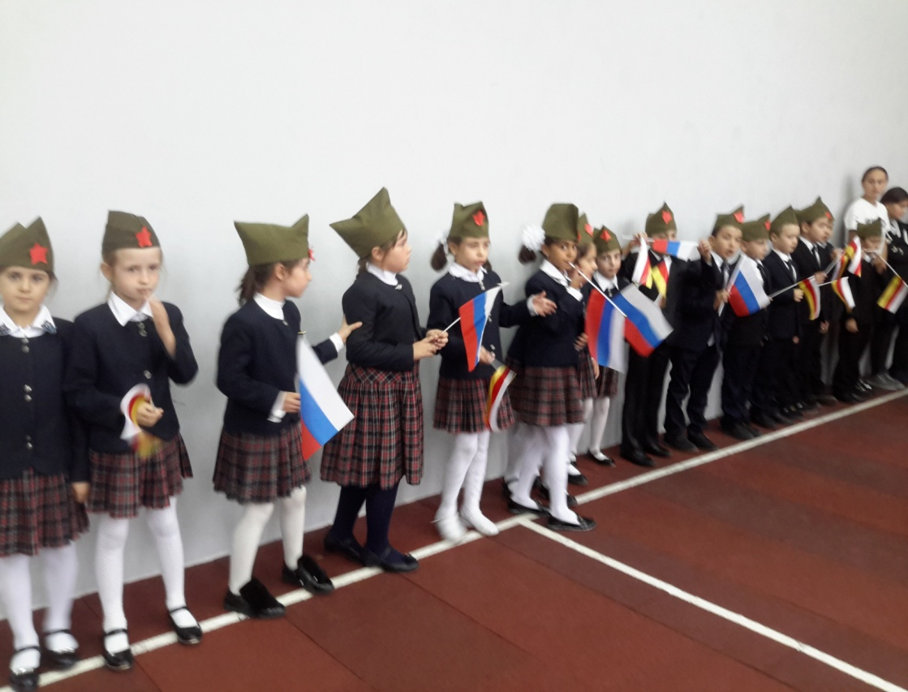

Учащимися школы был оформлен стенд с рисунками учащихся школы.

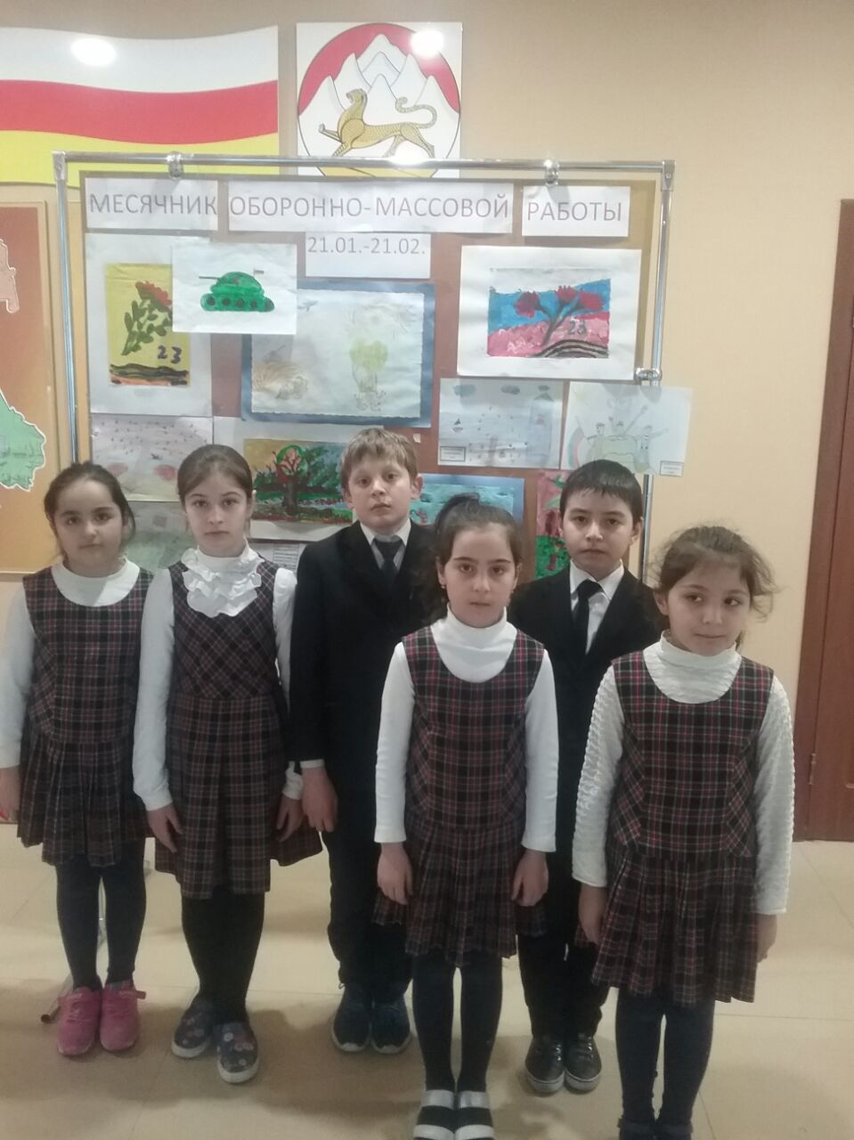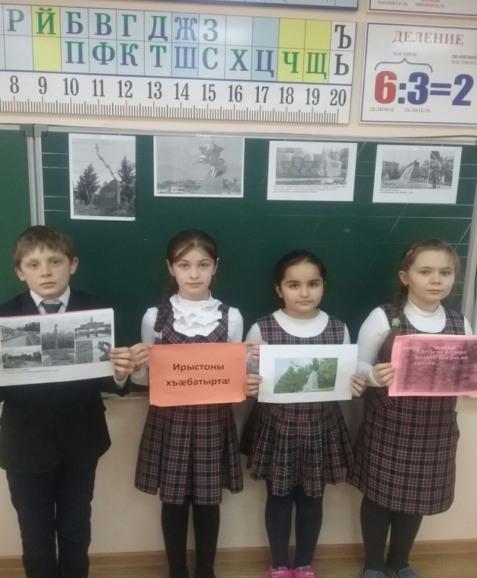
Лучшие работы учащихся были отмечены почётными грамотами.

В течении месячника были проведены классные часы, посвящённые «Дням Воинской Славы».
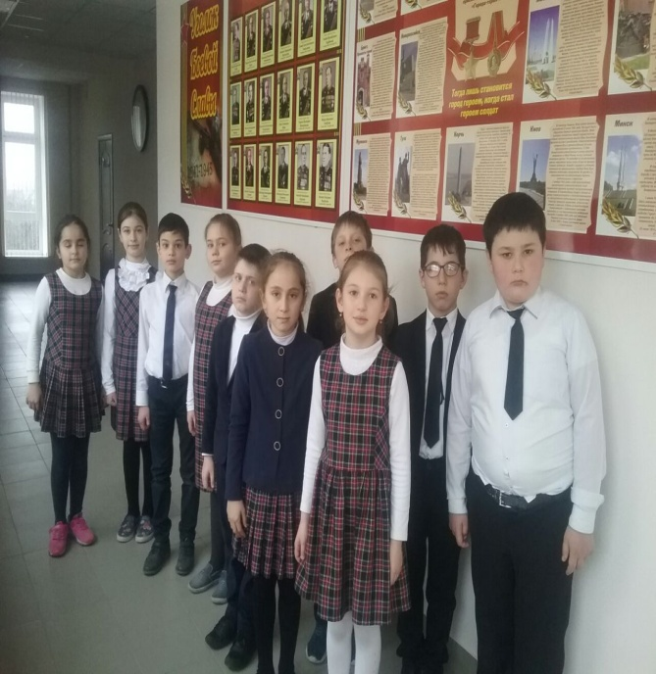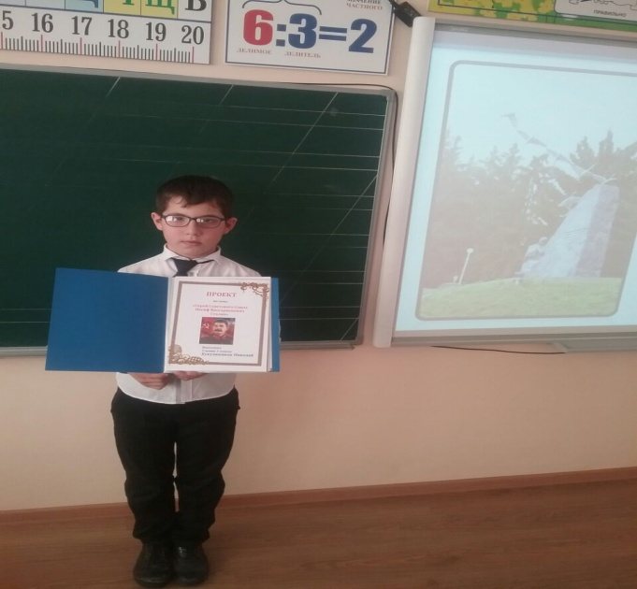

Проведены конкурсы плакатов, поделок, открыток, рисунков ко Дню Защитника Отечества.
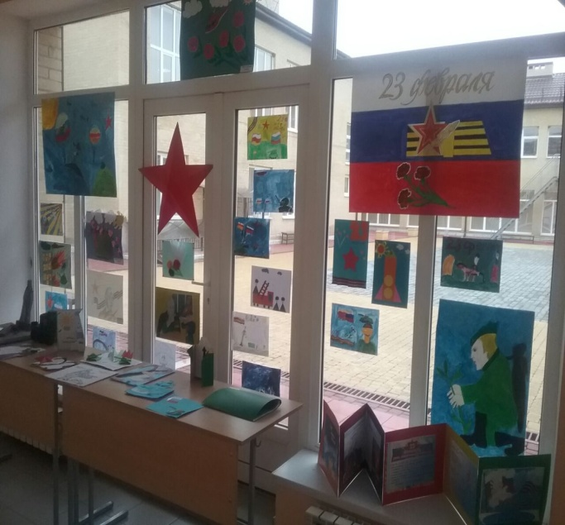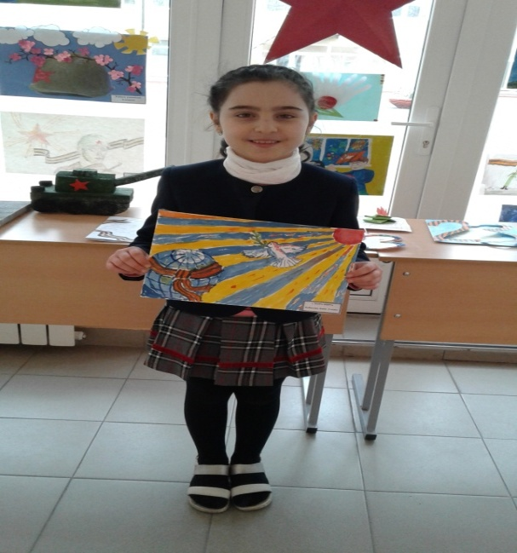
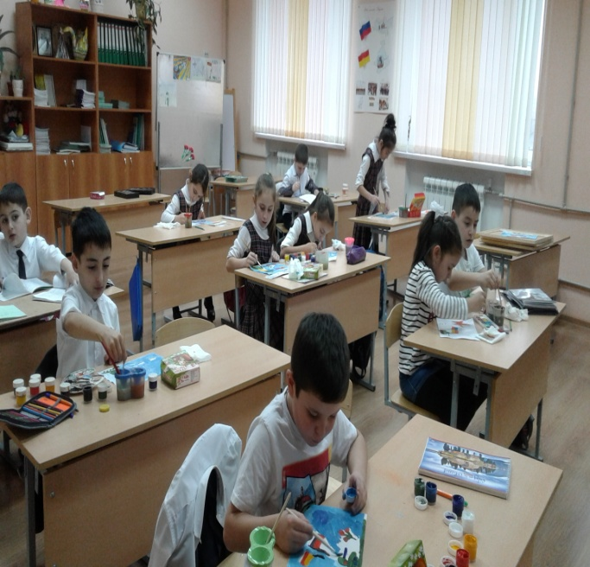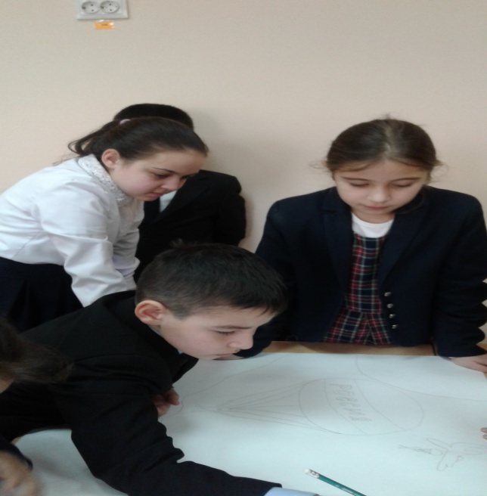
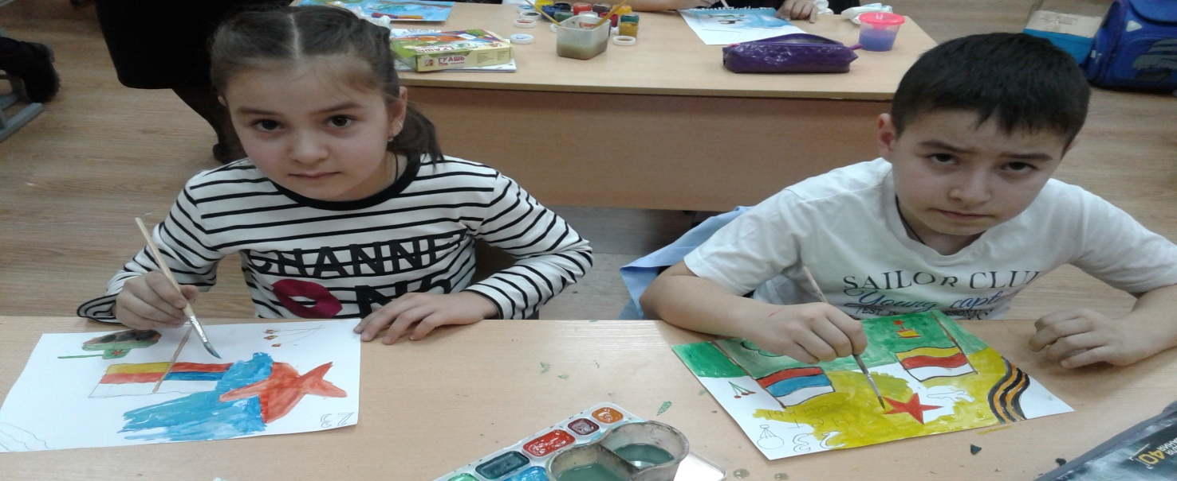
В спортивном зале состоялся спортивный праздник « Здоровые, сильные, смелые».
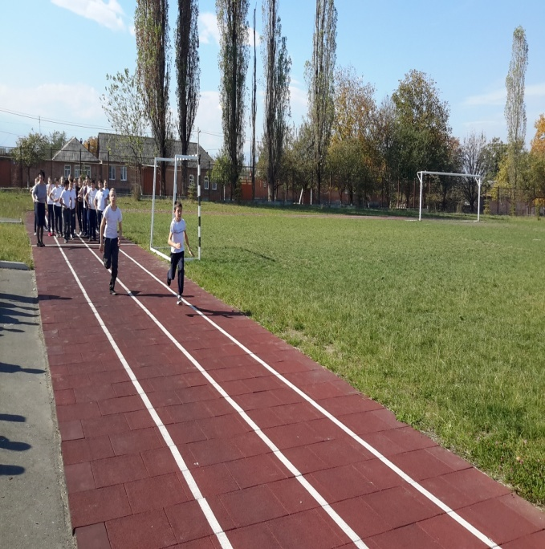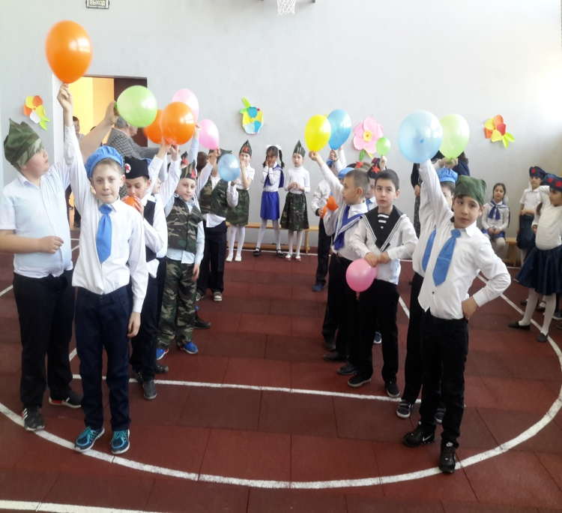

Цикл мероприятий в старших классах был приурочен 74 годовщине снятия блокады города Ленинграда. На открытом классном часе (8 класс, классный руководитель Хадзарагова Э.А.), посвящённый блокаде Ленинграда было приведено множество фактов жизни блокадного города и его жителей. Была показана презентация «Ленинград – город герой».

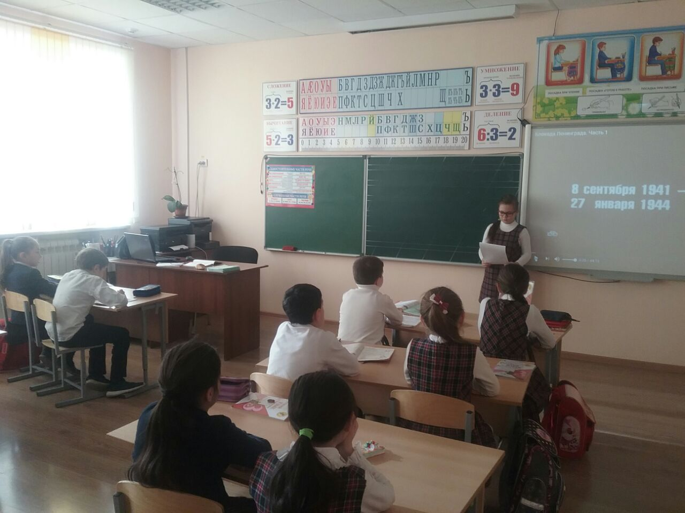
Очень интересно прошли классные часы, посвящённые присвоению Владикавказу звание « Города Воинской Славы».

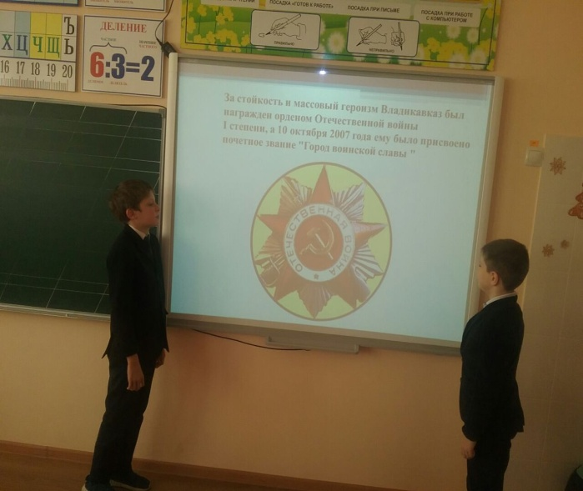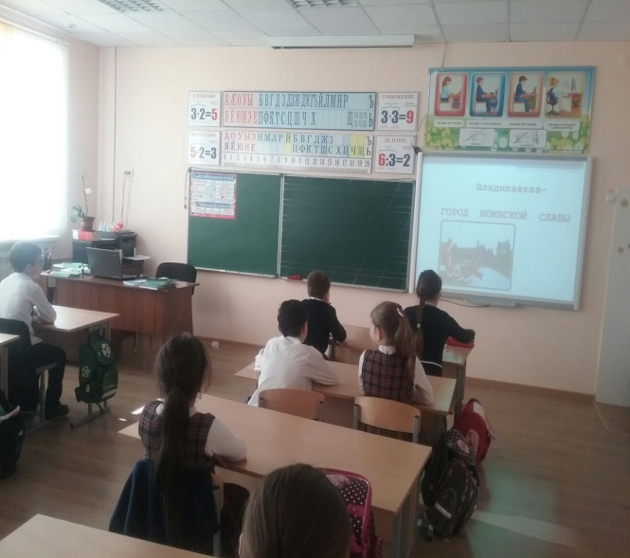

На классных часах было рассказан история города Владикавказ, история обороны города, история людей, которые защищали его в годы Великой Отечественной войны.
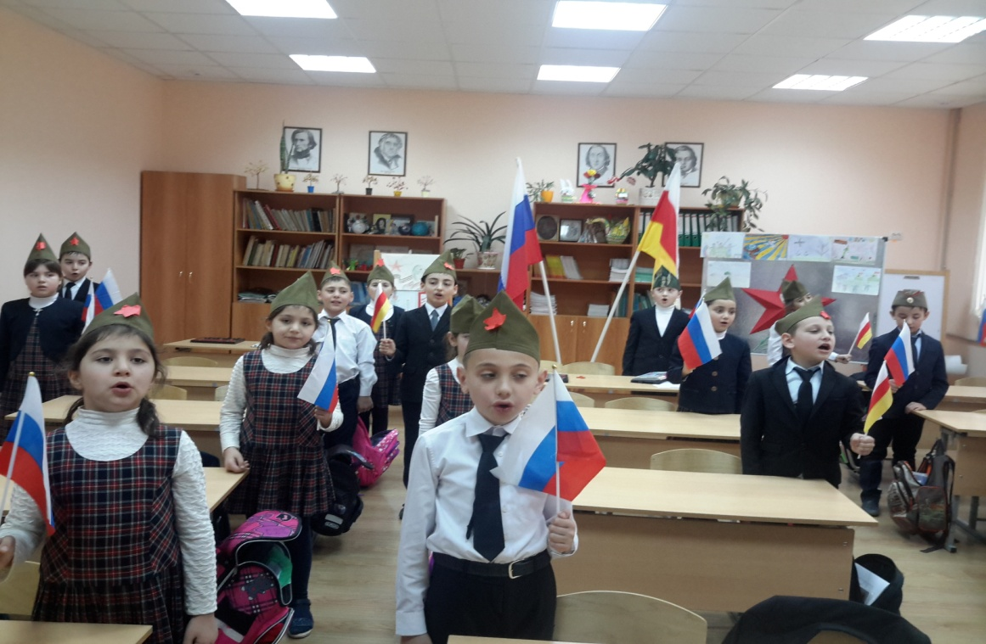

В классах был проведён « Урок Мужества», посвящённый герою- лётчику Роману Филипову, герою- России, который погиб в Сирии 3 февраля 2018 ода. Была показана презентация, посвящённая подвигу лётчика. Прозвучали песни сочинённые в его честь.
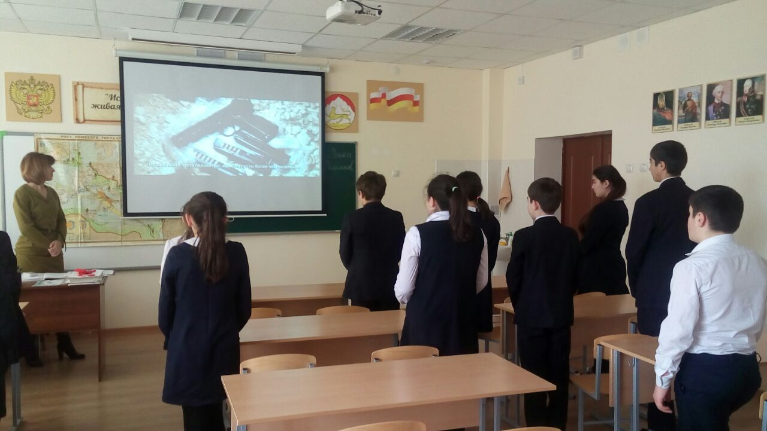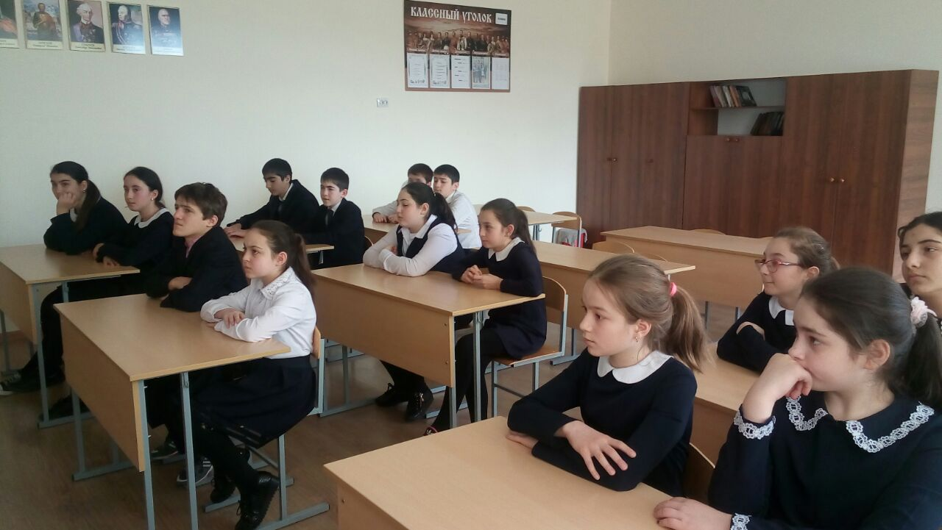

03.02 18 года школа чествовала победу Мурата Гассиева . Прошли беседы, был просмотрен репортаж с боя Мурата Гассиева с Дортикосом.
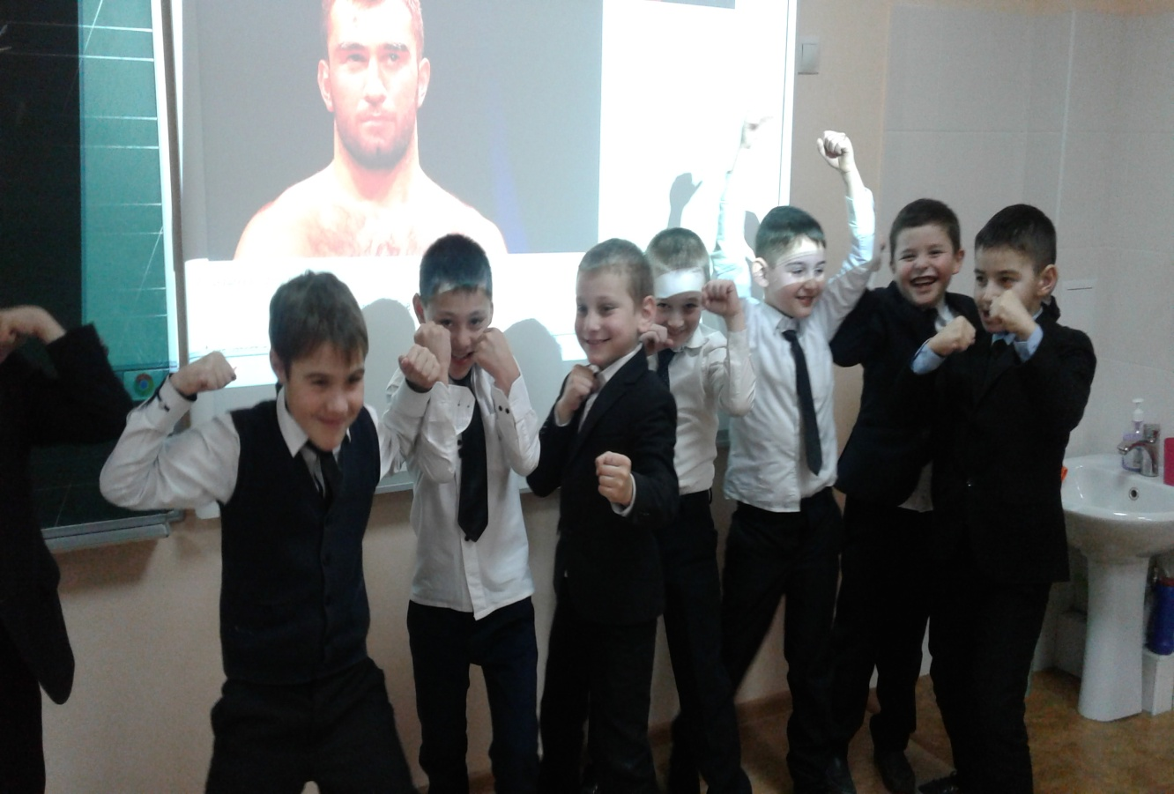
Месячник оборонно-массовой и военно-патриотической работы в школе прошёл на высоком уровне. Цели и задачи месячника – создание патриотического и духовно-нравственного воспитания активно притворяются в жизнь. Работа по этому направлению ведётся целый год.

